**МИНИСТЕРСТВО НАУКИ И ВЫСШЕГО ОБРАЗОВАНИЯ РФ**

**Федеральное государственное бюджетное образовательное учреждение высшего образования**

**«Московский Авиационный Институт»**

**(Национальный Исследовательский Университет)**

**Институт: №8 «Информационные технологии   
и прикладная математика»   
Кафедра: 806 «Вычислительная математика   
и программирование»**

Лабораторная работа № 1   
по курсу «Криптография»

Группа: М8О-308Б-21

Студент(ка): Т. Ж. Караев

Преподаватель: А. В. Борисов

Оценка:

Дата: 10.04.2025

Москва, 2025

**ОГЛАВЛЕНИЕ**

1 Тема 3

2 Задание 3

3 Теория 4

4 Ход лабораторной работы 5

5 Выводы 8

# **Тема**

Факторизация больших целых чисел.

# **Задание**

# Строку, в которой записано своё ФИО, подать на вход в качестве аргумента хеш-функции ГОСТ Р 34.11-2012 (Стрибог). Младшие 8 бит выхода интерпретировать как число, которое в дальнейшем будет номером варианта от 0 до 255. В отчёт включить снимок экрана с выбором номера варианта, а также описать шаги решения задачи.

Разложить каждое из чисел `a` и `b` на нетривиальные сомножители.

# **Теория**

В данной лабораторной работе рассматривается задача разложения больших чисел на нетривиальные сомножители. Эта задача лежит в основе криптографической стойкости многих современных алгоритмов шифрования, особенно тех, которые основаны на трудности факторизации вроде RSA.

Нетривиальными сомножителями числа называют делители числа, которые не равны единице и самому числу. На практике, чем больше число, тем сложнее найти его делители. Например, если число имеет сотни цифр, известные классические алгоритмы могут работать неприемлемо долго. К таким алгоритмам относятся:

* Алгоритм ρ Полларда (эффективен для малых чисел),
* Квадратичное решето (подходит для чисел до 100 цифр),
* Общий метод числового поля (GNFS, используется для факторизации чисел в несколько сотен цифр),
* Алгоритм Шора (теоретически эффективен на квантовом компьютере)
* И другие.

Для нахождения сомножителей в данной лабораторной использовалась функция factorint из библиотеки sympy, реализующая комбинацию нескольких подходов.

# **Ход лабораторной работы**

Для поиска собственного варианта использовалась хэш-функция Стрибог-256 из библиотеки *gostcrypto*. ФИО сначала кодировалось в байты, затем хэшировалось, а после последние два символа интерпретировались в шестнадцатеричное число, что дало мне вариант *94*.

Числа из варианта были скопированы в файл *input.txt*.

Для факторизации, т. е. поиска нетривиальных сомножителей, как и было сказано выше, использовалась функция *sympy.factorint*. Функция возвращает словарь, где ключи — множители, а значения — количество вхождения множителя, поэтому из вывода данной функции была взята только пара ключей.

Далее происходила факторизация чисел *a* и *b* и вывод результатов программы. Нетривиальными сомножителями числа *a* являются числа 12287045022171495721 и 6277101735386680763835789423207666416102355444464034513029.

Поскольку число *b* огромное и содержит 617 цифр, для него вычисления невозможны. Или у нас нет времени на это времени в обозримом будущем. Если верить интернету, то *b* больше самого большого факторизированного на данный момент числа примерно в три раза и нам понадобится около миллиарда лет с мощностями самых серьёзных суперкомпьютеров для нахождения результата.

Исходя из этого, можно сделать вывод, что это настоящее чудо, что мои коллеги запросто смогли найти сомножители своих чисел *b*.

Или же они заметили закономерность в заведомо сгенерированных данных.

Код программы:

**from** **gostcrypto** **import** gosthash

**from** **sympy** **import** factorint

**def** **get_variant**(fio: str) -> int:

fio_bytes = fio.encode('utf-8')

hash_obj = gosthash.new('streebog256')

hash_obj.update(fio_bytes)

hash_result = hash_obj.hexdigest()

variant_number = int(hash_result[-**2**:], **16**)

**return** variant_number

**def** **get_numbers**(filepath: str) -> tuple[int, int]:

**with** open(filepath, 'r', encoding='utf-8') **as** f:

a, b = map(int, f.readlines())

**return** a, b

**def** **get_pair_factors**(num: int) -> tuple[int, int]:

**return** tuple(

int(num)

**for** num **in** factorint(num).keys()

)

**if** __name__ == '__main__':

variant = get_variant(

"Караев Тариел Жоомартбекович"

)

a, b = get_numbers('input.txt')

**print**(f'Мой вариант: {variant}')

**print**(f'a[{variant}] = {a}')

**print**(f'b[{variant}] = {b}')

**print**(f'Цифр в числе a: {len(str(a))}')

**print**(f'Цифр в числе b: {len(str(b))}')

**print**(

'Нетривиальные сомножители a: '

f'{get_pair_factors(a)}'

)

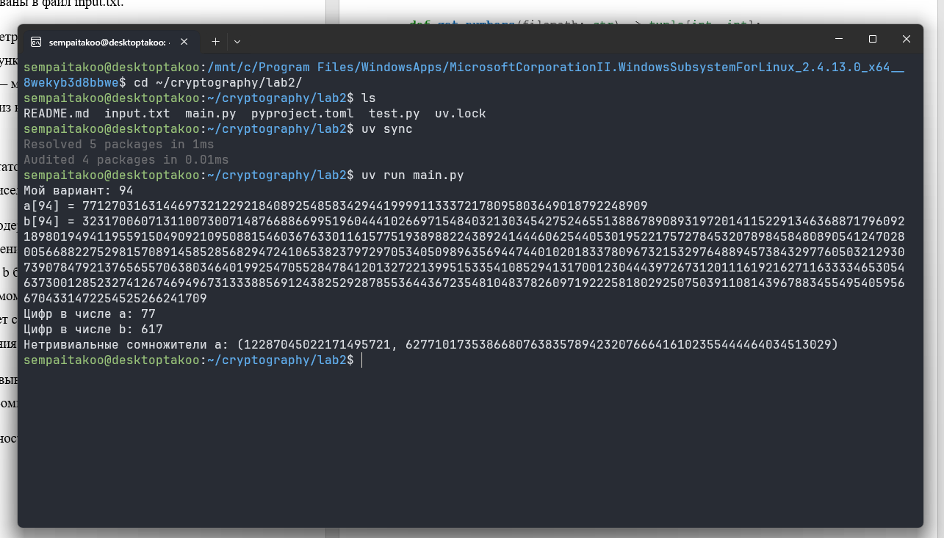

Рисунок 1 Вывод программы

# **Выводы**

В ходе выполнения лабораторной работы было выяснено, как сильно усложняется задача факторизации при увеличении заданного числа. Такая трудоёмкая задача может использоваться в криптографии для односторонних вычислений.

# **Список используемой литературы**

* <https://en.wikipedia.org/wiki/Integer_factorization>
* <https://en.wikipedia.org/wiki/One-way_function>
* https://docs.sympy.org/latest/modules/ntheory.html#sympy.ntheory.factor_.factorint